전략집단이음

Arcadia System

출판·지식자산화·GEO 통합실행시스템
새로운 가능성을 전략으로, 새로운 지식을 공식 원천으로.
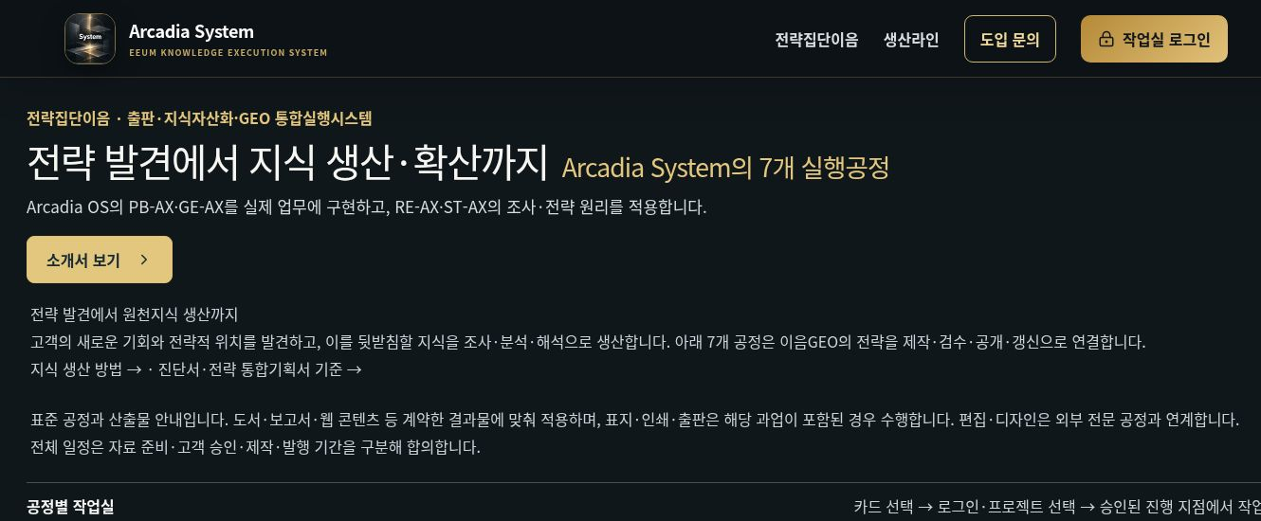
화면 1. 전략·지식 생산 방향과 공정별 산출물로 이어지는 첫 화면

무엇을 만들어 드리는가
고객의 역량과 환경 변화를 넓게 살펴 새로운 기회를 찾습니다. 후보 전략을 비교하고 핵심 방향을 정한 뒤, 그 가치를 설명할 지식을 조사·분석·해석으로 생산합니다.
전략과 선택 근거, 검증된 원천지식, 출판물·공식 콘텐츠와 공개·갱신 기록을 남깁니다.

어떻게 움직이는가
7개 공정으로 전략·기획 → 지식 생산·자산화 → 질문 연결·확산·갱신을 이어갑니다. 사람은 방향과 사실, 공개 범위, 최종 결과물과 게시 여부를 승인합니다.
시스템 소개 https://os.myeeum.com

전체 체계 | 운영원리와 실행공정
Arcadia OS는 4대 엔진의 역할과 관계, 생산원리와 품질기준을 규정하는 지식전략 운영체계입니다. Arcadia System은 PB-AX·GE-AX를 구현하고 RE-AX·ST-AX의 원리와 일부 절차를 적용합니다.
전문 엔진 | 역할
RE-AX · 조사·연구 | 자료 탐색·고증·사실검증·교차검증·맥락 분석
ST-AX · 전략 | 기회 탐색·대안 비교·문제 정의·핵심 전략 설계
PB-AX · 출판·지식자산화 | 새 지식 생산·구조 설계·집필·이미지·검수·출판·등록
GE-AX · GEO | 질문·매체·콘텐츠 기획·제작·집행·관제·갱신

7개 공정, 세 개의 흐름
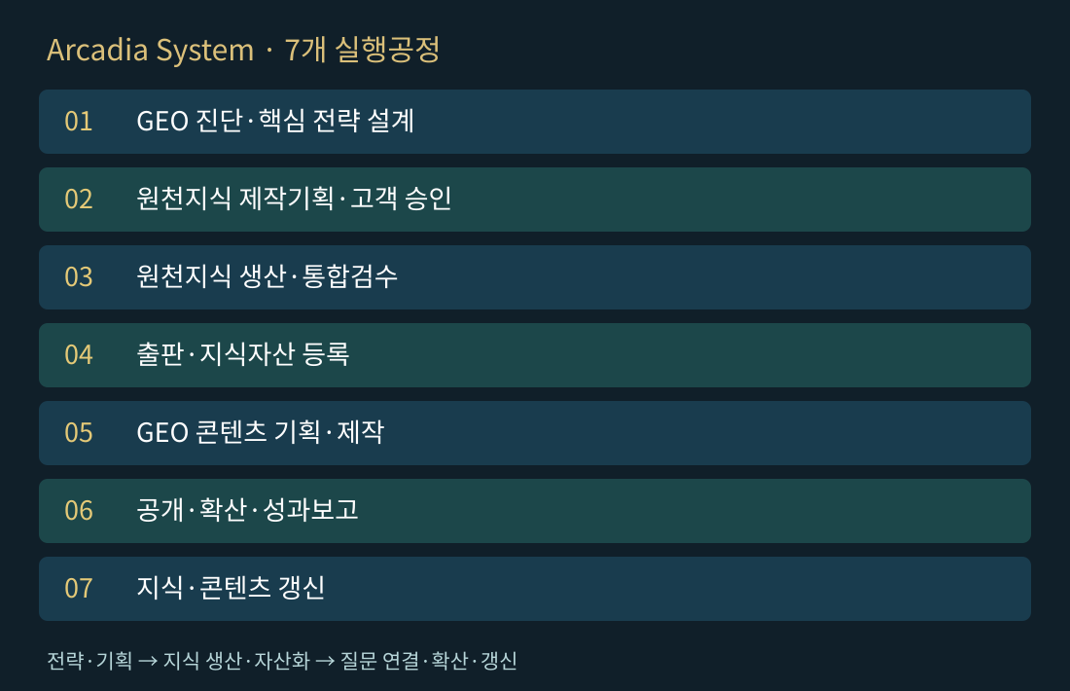
공정은 과업에 맞춰 적용합니다. 표지·인쇄·발행은 출판 과업에 포함된 경우 수행합니다.

공정 01–02 | 전략을 찾고 생산을 설계합니다

01 GEO 진단·핵심 전략 설계
고객의 역량과 환경 변화를 분석해 새로운 기회를 발굴합니다. 전략 대안을 비교·검증하여 우선 추진할 핵심 전략을 제시하고, 이를 뒷받침할 원천지식의 생산 방향을 설계합니다.
작업 절차: 유형·목표 확인 → 환경·잠재가치 탐색 → 전략 후보 발굴 → 근거·반론 비교 → 핵심 전략 선정 → 원천지식 생산 설계 → AI 통합 검수 → 담당자 보완·승인
핵심 산출물: GEO 진단서 · 전략 통합기획서
확인·승인: 착수 방향 확인 · 전략·지식 생산 방향 검토·승인

02 원천지식 제작기획·고객 승인
선정된 전략을 구현할 지식의 내용과 생산방법을 설계합니다. 구성·목차·시각자료 계획을 1차 기획보고서로 제시하고 고객 의견을 반영해 제작 기준을 확정합니다.
작업 절차: 전략·질문 확인 → 생산과제·조사방법 설계 → 구성·목차 설계 → 시각자료·표지 시안 기획 → AI 검수·1차 보고서 작성 → 고객 보고·의견 수렴 → 수정·재검수 → 고객 승인·제작 인계
핵심 산출물: 1차 기획보고서 · 승인 제작기획본 · 제작 기준서
확인·승인: 고객 의견 반영 · 구성·공개 범위·일정 승인

고객은 여기서 판단합니다
보고서는 핵심 제안을 먼저 보여줍니다. 탐색 범위, 후보 비교, 선택·제외 이유와 새로 입증할 지식의 생산계획을 함께 제시하여 고객이 방향을 수정하거나 승인할 수 있게 합니다.

산출물 예시 | 전략이 한눈에 읽히는 보고서
가상 문화공간의 구성 예시입니다. 실제 고객의 진단·매출·AI 인용 성과가 아닙니다.

제안: 작품의 뒷이야기를 관람상품으로 만듭니다
작품이 탄생하고 소장되기까지의 이야기를 해설·인쇄물·기념품으로 연결합니다. 전시와 주변 경관을 함께 경험하는 관람 경로를 설계해 방문 이유와 구매 이유를 구체화합니다.
입력 가정: 전시공간, 소장품 기록, 주변 산책 경로를 보유한 기관입니다. 자료의 권리, 해설 수요와 판매 가능성은 조사로 확인해야 합니다.
탐색한 방향 | 비교 판단 | 선택
작품의 제작·소장 이야기 | 기관 고유성이 높음. 기록·인터뷰와 이용허락 확보가 전제 | 우선 검증
해설과 연결한 기념품 | 관람 경험을 구매로 연장. 수요·원가·권리 검토 필요 | 소규모 시험
전시·주변 경관 연계 | 방문 동기를 넓힘. 동선·계절·접근성 현장 확인 필요 | 연계 설계
행사 소식 중심의 반복 노출 | 지속 활용할 지식의 축적 정도가 낮아 보조 수단으로 활용 | 보완 채널

전략을 뒷받침하기 위해 새로 만드는 지식
• 작품별 제작 배경·소장 경로·해석을 교차 확인한 이야기 카드
• 해설 수요와 관람객 질문을 정리한 인터뷰·관찰 기록
• 권리·제작 원가·해설 내용이 연결된 기념품 기획안
• 현장 확인에 근거한 전시·경관 관람 경로

확인할 질문과 검증 조건
“이곳에서 꼭 볼 작품은?”, “관람 뒤 무엇을 남길 수 있나?”, “주변과 함께 어떻게 둘러볼까?”에 답할 원천을 만듭니다. 현장 조사와 고객 승인 후 공개하고, 문의·해설 참여·판매·질문별 인용을 관측 기록으로 확인합니다.

공정 03–04 | 지식을 생산하고 자산으로 완성합니다

03 원천지식 생산·통합검수
조사·인터뷰·분석을 수행해 새로운 사실과 관계, 해석을 도출합니다. 근거를 원고·이미지와 연결하고 통합검수와 고객 검토를 거쳐 최종 결과물을 확정합니다.
작업 절차: 조사·인터뷰 수행 → 자료 분석·교차검증 → 새 지식 도출·기록 → 원고·이미지 제작 → 단위별 검수·보완 → 전체 통합검수 → 2차 보고·고객 감수 → 수정·최종 승인
핵심 산출물: 원천지식·검증자료 · 최종 원고·이미지 · 2차 보고서
확인·승인: 근거 추적 · 새 지식·전략 연결 · 최종 원고 승인

04 출판·지식자산 등록
승인된 결과물을 활용 가능한 지식자산으로 등록합니다. 출판 과업은 외부 편집·디자인·발행과 연계하고, 결과물의 출처·권리·버전·공개 범위를 정리해 납품합니다.
작업 절차: 승인 결과물 편성 → 출처·권리 확인 → 외부 편집·디자인 연계 → 최종 파일·발행정보 확인 → 제작 파일 승인 → 지식자산 등록 → 납품·접근 경로 확인 → 활용·관리 담당 지정
핵심 산출물: 최종 결과물 · 지식자산 목록 · 발행·납품 기록
확인·승인: 최종 파일·권리·공개 범위·접근 경로 확인

지식자산의 품질을 확인하는 기준
확인된 사실, 분석으로 찾은 관계, 해석과 제안을 구분합니다. 주장별 근거와 작성자·검수자, 자료의 권리와 공개 범위를 연결합니다. 납품 형식은 계약에 맞추고 편집·디자인은 외부 전문공정과 연계합니다.

공정 05–07 | 질문과 연결하고 성과를 갱신합니다

05 GEO 콘텐츠 기획·제작
핵심 전략과 원천지식을 이용자의 질문과 매체별 콘텐츠로 연결합니다. 집행계획을 고객과 검토한 뒤 콘텐츠를 제작하고 사실·표현·권리를 확인해 게시본을 확정합니다.
핵심 산출물: GEO 집행계획서 · 매체별 게시용 콘텐츠 · 제작목록
확인·승인: 질문·원천 연결 · 기획 승인 · 콘텐츠 게시 승인

06 공개·확산·성과보고
승인 콘텐츠를 게시·배포하고 검색·AI 응답의 변화를 관찰합니다. 실제 관측 결과와 미측정 항목을 구분해 성과와 한계를 보고하고 후속 운영을 인계합니다.
핵심 산출물: 집행대장 · 관제기록 · 고객 종합보고서 · 운영계획
확인·승인: 실제 관측 근거 · 고객 보고·확인 · 후속 운영 합의

07 지식·콘텐츠 갱신
환경 변화와 관제 결과를 바탕으로 전략과 지식의 유효성을 재검토합니다. 원천지식과 공개 콘텐츠를 보완하고 재승인·재게시하며 필요한 경우 진단과 전략 설계로 돌아갑니다.
핵심 산출물: 갱신 지식자산 · 변경이력 · 후속 실행계획
확인·승인: 변경 근거·영향 범위 · 재게시 승인 · 재진단 여부

측정 원칙
게시 사실, 검색 수집, AI 언급·인용을 구분합니다. 질문·환경·일시·표본·출처를 기록하고 관측값과 미측정 항목을 분리합니다. 산출물 납품과 검색·AI 성과는 각각 평가합니다.
이음 AI 뉴스룸은 별도 뉴스·콘텐츠 생산시스템입니다. 선택 전략·목표 질문·원천지식·출처·공개 범위를 제작 과제로 전달하며 결과물의 검수와 게시 승인을 확인합니다.

8대 분야 | 지식의 성격에 맞춰 생산합니다
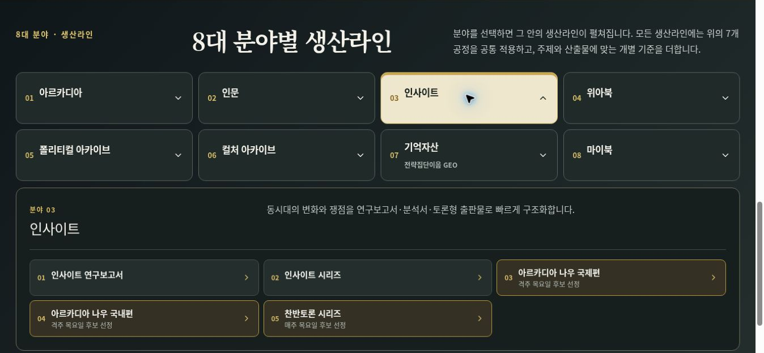
화면 2. 여덟 분야 가운데 인사이트를 선택한 화면
분야 | 생산하는 지식·출판물
아르카디아 | 문명·시간·도시·지역·거점·음식·다국어판·한국 깊이 보기
인문 | 단어·고전·경전·신화
인사이트 | 연구보고서·인사이트·아르카디아 나우·찬반토론
위아북 | 전문가와 조직의 관점과 경험을 담은 단행본
폴리티컬 아카이브 | 지역 민주주의·미래 전환·정치인 기록
컬처 아카이브 | 시장·축제·전람·사찰·스포츠·대중예술
기억자산 | 전략집단이음 GEO·기억자산 시리즈
마이북 | 당사자의 비전·경험·목소리를 담은 단행본
각 분야에는 공통 7개 공정과 분야별 기준을 적용합니다. 거점시리즈의 풍경편·기억편 구성은 해당 시리즈에 적용하는 제작 방식입니다.

인사이트 | 변화와 쟁점을 출판 주제로

아르카디아 나우 국제편·국내편
국제정세·세계경제·기술·환경·문화와 국내 정책·산업·사회·지역의 흐름을 연구합니다. 국제·국내 교대 발행을 기준으로 연속성과 주제 중복을 관리합니다.

찬반토론 시리즈
쟁점별 찬반 논거와 사실관계를 대조하여 독자의 판단을 돕습니다. 상충하는 근거와 주장의 적용 조건을 함께 제시합니다.

후보 선정과 책임자 승인
후보 5개를 검색·평가해 제시하고 책임자가 주제를 승인하는 방식으로 설계합니다. 출판가치·검증 필요성·논거 균형·정보 노후 위험을 확인합니다.
판단 지점 | 확인할 내용
후보 제시 | 지금 다룰 이유·독자의 질문·기존 출판물과의 차이
기획 승인 | 핵심 논점·확보할 근거·구성·일정·담당
원고 검수 | 사실·반론·논리·출처·문체·중복·권리
발행 승인 | 최종 파일·도서 정보·공개 범위·등록 결과

정규 운영 계획
목요일 후보 제시 → 책임자 승인 → 월요일 제작 착수 → 금요일 서점 등록을 목표 일정으로 둡니다. 검수·승인과 서점 처리에 따라 조정합니다. 정규 발행은 2027년 준비·검증, 2028년 개시를 기준으로 합니다.
예정된 운영 기준입니다. 후보 자동 선정과 발행 연동은 실제 실행 결과를 확인하며 적용합니다.

기억자산과 고객 활용 | 전략에서 지속 활용까지
전략집단이음 GEO·기억자산 시리즈로 지역·산업·조직·인물의 지식을 공식 원천과 검색자산으로 연결합니다.
설명할 대상·목표 | 적용 상품
제품·서비스·기업의 가치와 신뢰 | AI 홍보맨
제도·서비스의 이용 방법 | AI 내비게이터
정책의 배경·방향·판단 근거 | AI 정책해설사
지역·장소·역사·공간 | AI 지역해설사
작품·자료의 선별·해석·추천 | AI 큐레이터

고객에게 남는 것
핵심 전략과 선택 근거, 새 지식과 검증자료, 승인 원고·이미지, 공개·갱신 기록을 남깁니다. 다음 담당자가 자료와 판단 과정을 이어받습니다.

사람이 책임지는 승인
유형·목표, 제작기획, 사실·권리·공개 범위, 최종 원고와 게시 여부를 사람이 확인합니다. 수정된 산출물은 다시 검수·승인합니다.

작업실 이용 범위
1공정은 AI 초안과 담당자 검수, 2–7공정은 수행·산출물·승인 기록으로 운영합니다. AI 실행·외부 게시·자동측정은 연결 상태와 실제 결과를 확인합니다.
Arcadia System은 전략집단이음이 축적한 조사·전략·출판·GEO 역량을 실제 사업공정으로 구현한 통합실행시스템입니다.
시스템 소개 https://os.myeeum.com
도입·시연 문의 https://myeeum.com/contact

